« Jésus guérit un sourd-muet »

Discipline concernée : Religion

HEUGHEBAERT Aurélie | Classe :
Nombre d’élèves : | Cycle : 2 et 3

Compétence visée :
PLE.2. Explorer le texte biblique de manière méthodique et variée.

□ Contagion
□ Apprentissage
□ Entraînement

Matériel :
- Images
- Récit biblique
- Prière
- 3 foulards

Déroulement de l’activité (1 période) :
Etapes
Consignes
Intention de travail
Je présente le but de l’activité.
Nous allons découvrir un passage de la vie de Jésus.
Disposition pédagogique
Classique
Analyse-matière
L’imposition des mains est évoquée dans ce récit. On retrouve celle-ci dans le sacrement de l’ordination.
Temps de perception
Nous récitons le Notre Père, tournés vers le coin religieux.
Je demande aux enfants s’ils ont entendu l’évangile de ce dimanche. S’ils ne l’ont pas entendu, je vais leur lire et pour ceux qui l’ont entendu, je leur laisse un peu la parole et je leur explique que nous allons approfondir ce récit.
Présentation de la situation-problème
1. Lecture du récit biblique « Jésus guérit un sourd-muet» (Marc 7, 32-37) 
Vérification du vocabulaire.
Vous venez d’entendre un passage de la vie de Jésus.
Y a-t-il un mot que vous n’avez pas compris.
2. Questions orales (but : vérification de l’écoute ainsi que réflexion)
- Quels sont les personnages ?
- Qui peut me raconter le récit avec ses propres mots ?
- Qu’est-ce qui vous a frappé dans ce récit ?
- Que pensez-vous de ce que Jésus a fait ?
- Que pensez-vous de la réaction de la foule ?

3. Jeu de rôle : 3 volontaires (muets) qui vont devoir faire passer un message aux autres (sourds). Les muets ont un foulard sur leur bouche qui les empêche de parler. Les sourds se bouchent les oreilles.
1er volontaire : Demander le prénom d’une personne.
2ème volontaire : Demander où sont les toilettes.
3ème volontaire : Demander combien coûte tel objet.
4. Je retourne le TN et distribue une feuille aux enfants où ils doivent découper les images pour les remettre dans l’ordre. D’abord seuls, ensuite confrontation par deux.
5. Quand tout le monde a fini, relecture du récit biblique pour vérifier le classement des images. Les enfants peuvent coller le texte et les images dans leur cahier. (numéroter les images !)
6. Nous décorons le coin religieux en installant le récit biblique et un coloriage.
Prière
7. Conclure par une prière sur le thème abordé.

Remarques :
Prolongement(s) possible(s) ou variation(s) :
Auto-évaluation :

Jésus guérit un homme sourd et muet
(Marc 7, 32-37)

32. On amena à Jésus un homme qui était sourd et avait de la peine à parler. On lui supplia de poser la main sur lui.
33. Alors Jésus l’emmena seul avec lui loin de la foule ; il mit ses doigts dans les oreilles de l’homme et lui toucha la langue avec sa propre salive.
34. Puis il leva les yeux vers le ciel, soupira et dit à l’homme : " Effata! ", ce qui signifie : "Ouvre-toi ! ".
35. Aussitôt, les oreilles de l’homme s’ouvrirent, sa langue fut libérée, et il se mit à parler normalement.
36. Jésus recommanda à tous de n’en parler à personne ; mais plus il le leur recommandait, plus ils répandaient la nouvelle.
37. Et les gens étaient extrêmement impressionnés ; ils disaient: "Tout ce qu’il fait est vraiment bien ! Il fait même entendre les sourds et parler les muets !"

Colorie les sens concernés dans cette histoire :
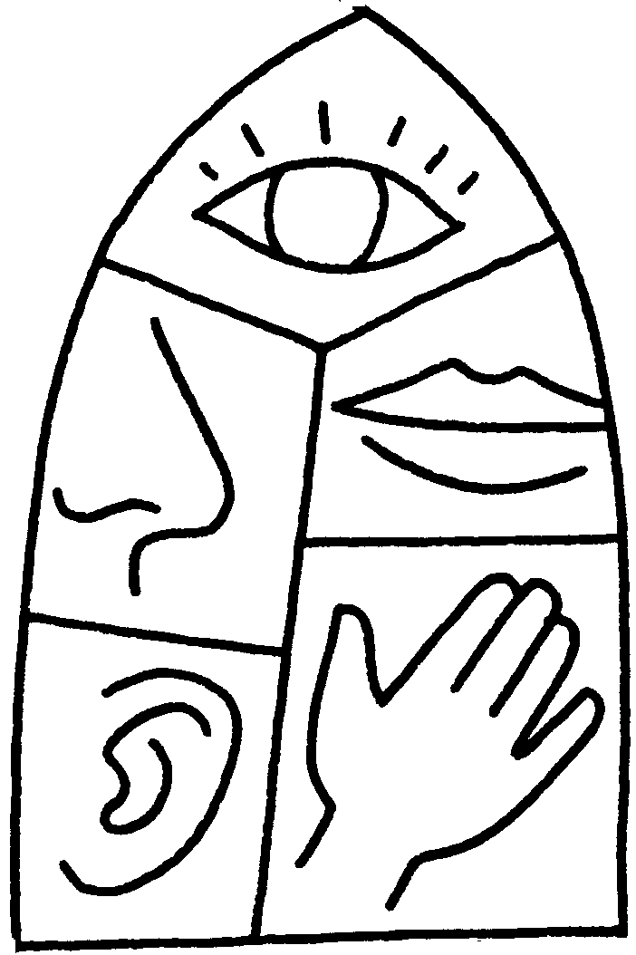
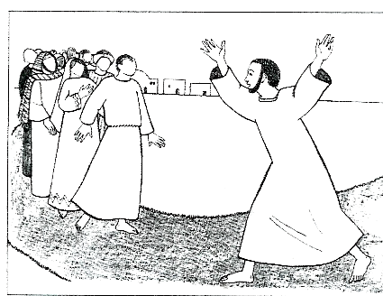
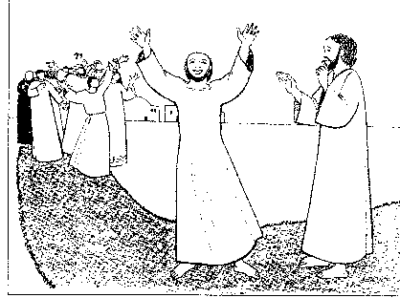
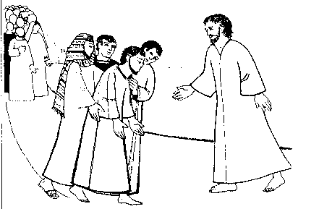
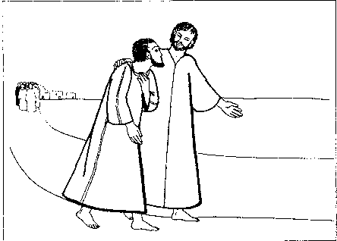
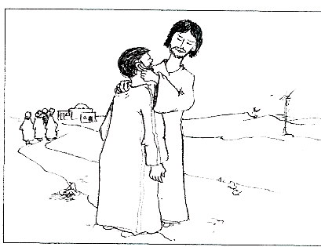
Fais que j’entende


Quand je suis sourd aux cris de détresse,
aux paroles trop discrètes,
à la beauté des chants d'oiseaux,
à l'harmonie d'une cantate, à ta Parole qui m'appelle...
ouvre mes oreilles, Seigneur.
Que j'entende les autres me parler,
que je leur permette de dire ce qu'ils ont à dire.
Quand Dieu me semble sourd
aux cris de ma prière qui cherche à lui parler,
quand Dieu me semble muet
sans dire un mot en réponse à mon appel,
ouvre mon coeur, Seigneur,
que je découvre Jésus qui entend ma prière,
que j'écoute Jésus qui me parle en ton nom.
